自动化运维

## 1自动化运维的介绍

那么什么是运维，什么又是自动化运维？还有我们为什么要学习自动化运维？

#### 1.1运维的概念

运维，这里一般指[互联网](https://baike.baidu.com/item/%E4%BA%92%E8%81%94%E7%BD%91/199186)运维，通常属于技术部门，与[研发](https://baike.baidu.com/item/%E7%A0%94%E5%8F%91)、[测试](https://baike.baidu.com/item/%E6%B5%8B%E8%AF%95/112688)一样为互联网产品技术提供支撑。

一个互联网产品一般经历的过程是：[产品经理](https://baike.baidu.com/item/%E4%BA%A7%E5%93%81%E7%BB%8F%E7%90%86)需求分析、研发部门开发、测试部门测试、运维部门部署发布以及长期的运行维护。

#### 1.2运维的日常工作

* 监控线上的服务质量
* 响应异常/处理突发故障
* 在线发布/升级产品
* 和相应产品线的研发和测试协调处理产品问题
* 基于工作中的问题和数据分析进行抽取，将运维经验理念落地沉淀为方法论/工具/系统/平台，并制定相关的改进计划，在各个技术方向上落地实现，最终反馈回运维工作中，提高运维本身的效率和产品的价值。

#### 1.3运维的职责

* 保证服务的稳定运行；
* 考虑服务的可扩展性；
* 从系统的稳定性和可运维性的角度，提出开发需求；
* 定位系统的问题，甚至可以直接修正bug；
* 对突然出现的问题做到快速响应和处理；

#### 1.4运维自动化的意义及实现

现在互联网已经日益融入到大众生活中，传统人工运维已经不能满足业务发展的需求，因此运维自动化是很有必要的。

运维自动化是指基于流程化的框架，将事件与流程相关联，一旦被监控系统发生性能超标或宕机，会触发相关事件以及事先定义好的流程，可自动启动故障响应和恢复机制。

自动化工作平台还可帮助运维人员完成日常的重复性工作(如备份、杀毒等)，提高运维效率。同时，运维的自动化还要求能够预测故障、在故障发生前能够报警，让运维人员把故障消除在发生前，将所产生损失减到最低。

**那我们怎么来实现运维的自动化呢？**

运维自动化工具的建设是最重要的途径，具体包括监控、部署变更、安全故障、故障处理、运营数据报表等等。

**而这里为什么我们要选择Python？**

首先，因为python简单易学、开发效率高、运行速度快、跨平台等特点，并且有大量第三方优秀的插件来支持，其次，python有大量优秀的运维相关组件，如saltstack、ansible、fabric、func等等。

## 2.自动化运维的系统基础信息模块

系统基础信息采集模块作为监控模块的重要组成部分，能够帮助运维人员了解当前系统的健康程度，同时也是衡量业务的服务质量的依据，比如系统资源吃紧，会直接影响业务的服务质量及用户体验，另外获取设备的流量信息，也可以让运维人员更好地评估带宽、设备资源是否应该扩容。

今天我们通过学习和运用Python第三方系统基础模块，可以轻松获取服务关键运营指标数据，包括Linux基本性能、块设备、网卡接口、系统信息、网络地址库等信息。在采集到这些数据后，我们就可以全方位了解系统服务的状态，再结合告警机制，可以在第一时间响应，将异常出现在苗头时就得以处理。

#### 2.1 psutil模块

##### 2.1.1 psutil介绍

psutil是一个跨平台库（https://github.com/giampaolo/psutil），能够轻松实现获取系统运行的进程和系统利用率（包括CPU、内存、磁盘、网络等）信息。它主要应用于系统监控，分析和限制系统资源及进程的管理。它实现了同等命令行工具提供的功能，如ps、top、lsof、netstat、 ifconfig、who、df、kill、free、nice、ionice、iostat、iotop、uptime、pidof、tty、taskset、pmap等。目前支持32位和64位的Linux、Windows、OS X、FreeBSD和Sun Solaris等操作系统，支持从2.4到3.6的Python版本。

通常我们获取操作系统信息往往采用编写shell来实现，如获取当前物理内存总大小及已使用大小，shell命令如下：

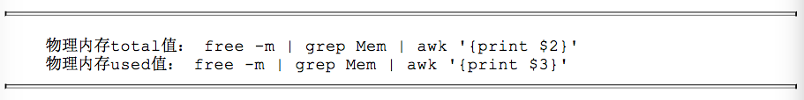

相比较而言，使用psutil库实现则更加简单明了。psutil大小单位一般都采用字节，如下：

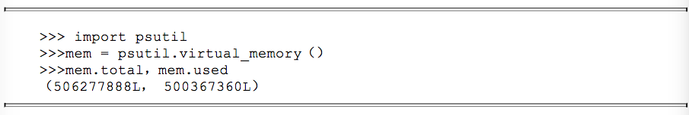

##### 2.1.2 psutil安装

psutil可以直接pip安装，也可以使用源码安装

##### 2.1.3 psutil的使用

利用psutil可以很轻松方便获取系统的基本信息，包括CPU、内存、磁盘、网络等，通过这些我们可以完整描述当前系统的运行状态及质量。psutil模块封装了相关的方法，我们可以根据自身的应用场景，调用相应的方法来满足需求，非常简单实用。

* 获取CPU信息

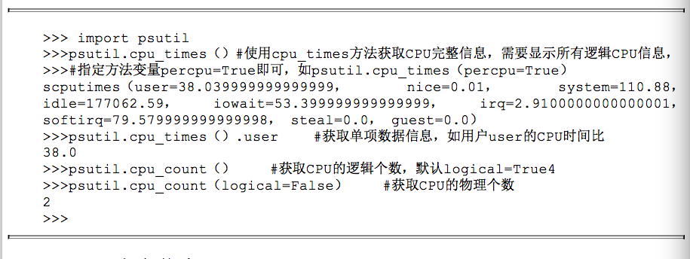

* 获取内存信息

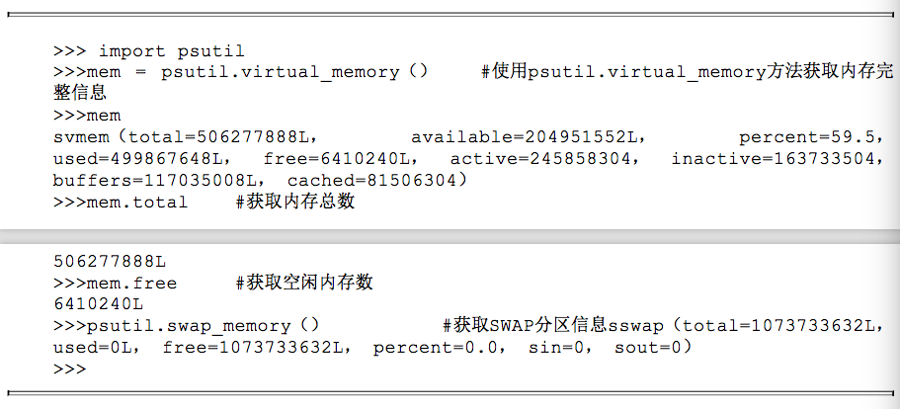

* 获取磁盘信息

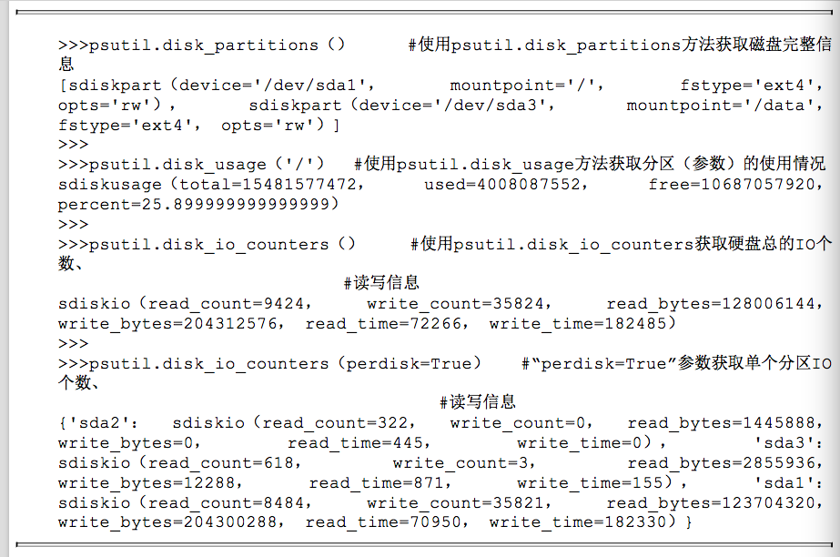

* 获取网络信息

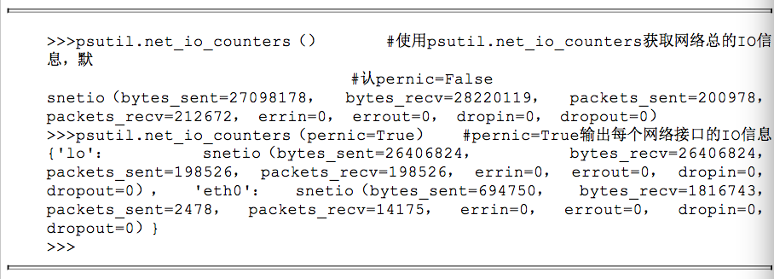

* 获取其他系统信息

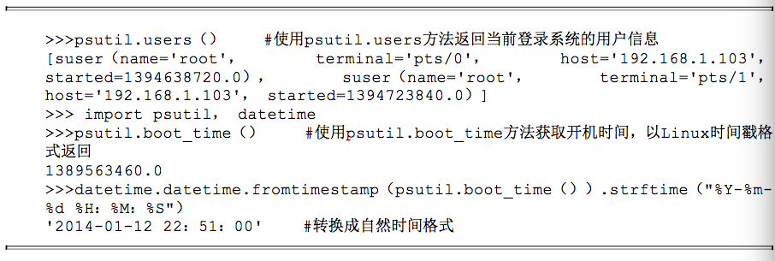

* 获取系统进程信息

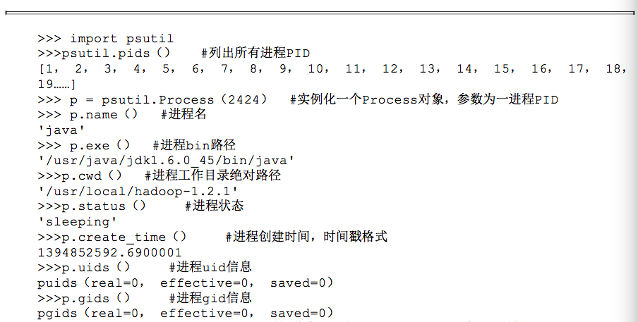

进程相关用户ID

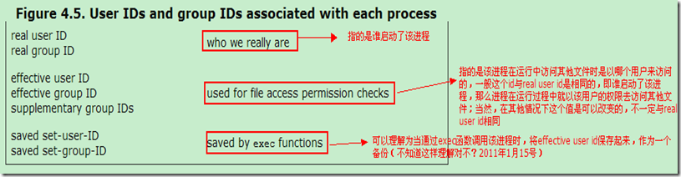

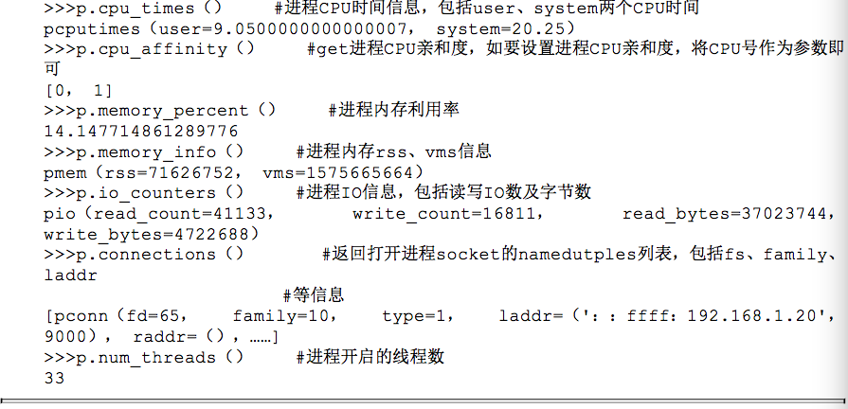

Cpu亲和度相关文章：

<http://www.cnblogs.com/wenqiang/p/6049978.html>

* psutil的popen类，获取用户启动的进程信息，以便跟踪进程运行状态

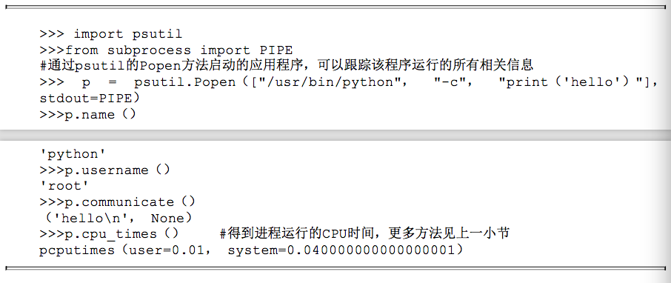

子进程，communicate是等待进程完成。

#### 2.2 IPy

IP地址规划是网络设计中非常重要的一个环节，规划的好坏会直接影响路由协议算法的效率，包括网络性能、可扩展性等方面，在这个过程当中，免不了要计算大量的IP地址，包括网段、网络掩码、广播地址、子网数、IP类型等。Python提供了一个强大的第三方模块IPy（https://github.com/haypo/python-ipy/）。IPy模块可以很好地辅助我们高效完成IP的规划工作，下面进行详细介绍。

同样IPy可以使用pip、也可以使用源码安装。

##### 2.2.1 IP地址、网段的基本处理

IPy模块包含IP类，使用它可以方便处理绝大部分格式为IPv6及

IPv4的网络和地址。

* 获取IP协议版本

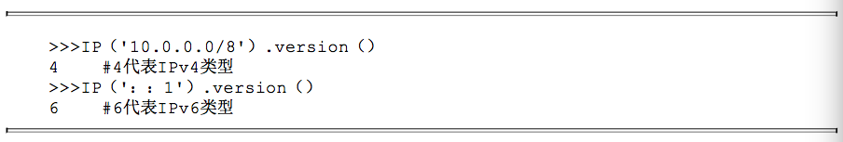

* 获取指定网段的IP地址清单

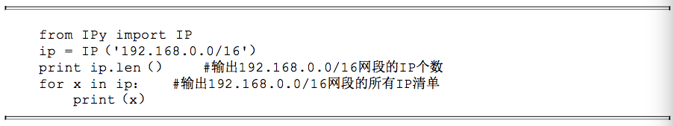

* 获取反向解析名称、IP类型、IP转换等

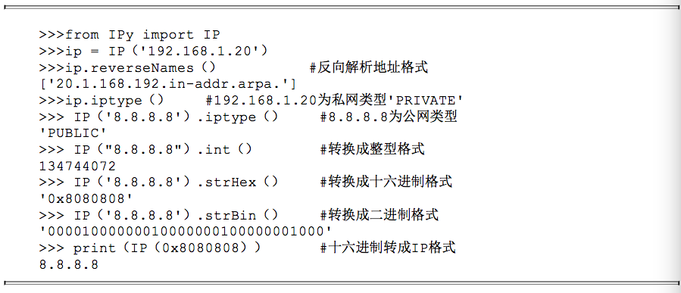

* 通过IP及子网掩码，获取网络地址

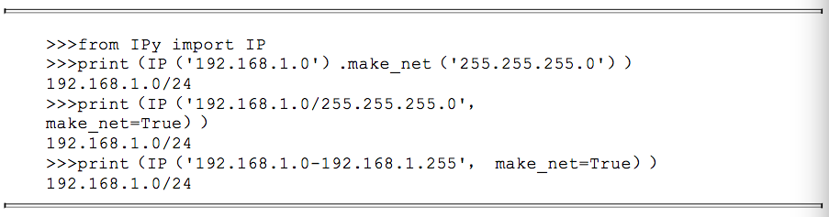

* 通过strNormal方法，通过不同的参数，定制输出不同类型的网段格式。

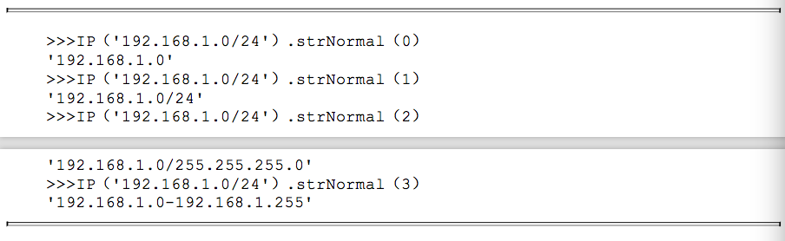

##### 2.2.2多网络的计算

有时候我们想比较两个网段是否存在包含、重叠等关系，比如同网络但不同prefixlen会认为是不相等的网段，如10.0.0.0/16不等于10.0.0.0/24，另外即使具有相同的prefixlen但处于不同的网络地址，同样也视为不相等，如10.0.0.0/16不等于192.0.0.0/16。IPy支持类似于数值型数据的比较，以帮助IP对象进行比较，如：

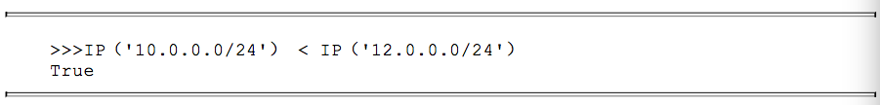判断IP地址和网段是否包含于另一个网段中，如下：

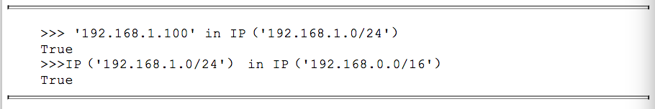判断两个网段是否存在重叠，采用IPy提供的overlaps方法，如：

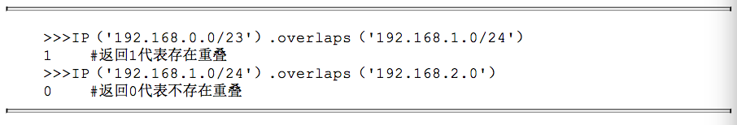

示例：cap_1/IPy_test.py

## 3.业务服务监控模块

业务服务监控是运维体系中最重要的环节，是保证业务服务质量的关键手段。如何更有效地实现业务服务，是每个运维人员应该思考的问题，不同业务场景需定制不同的监控策略。Python在监控方面提供了大量的第三方工具，可以帮助我们快速、有效地开发企业级服务监控平台，为我们的业务保驾护航。

下面介绍文件与目录差异对比、邮件告警、HTTP质量监控这三个方面。

#### 3.1文件与目录差异对比

本节介绍如何通过difflib模块实现文件内容差异对比。difflib作为Python的标准库模块，无需安装，作用是对比文本之间的差异，且支持输出可读性比较强的HTML文档，与Linux下的diff命令相似。我们可以使用difflib对比代码、配置文件的差别，在版本控制方面是非常有用。 Python2.3或更高版本默认自带difflib模块，无需额外安装。

##### 3.1.1 difflib模块

首先，举例用difflib模块来比较下字符串

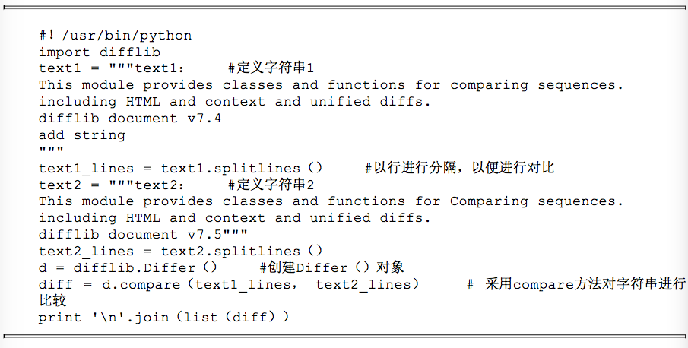

采用Differ（）类对两个字符串进行比较，另外difflib的 SequenceMatcher（）类支持任意类型序列的比较，HtmlDiff（）类支持 将比较结果输出为HTML格式，示例运行结果如下图所示。

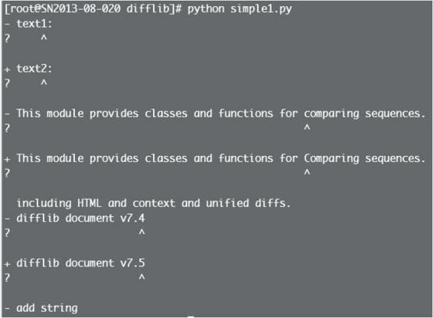

其中，符号含义说明：

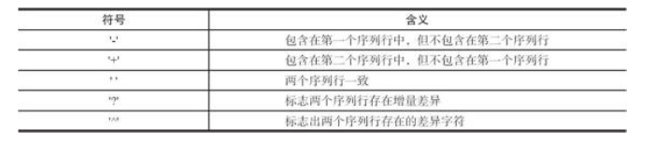

而下面用更美观的HTML文档的样式，来对比，修改代码。

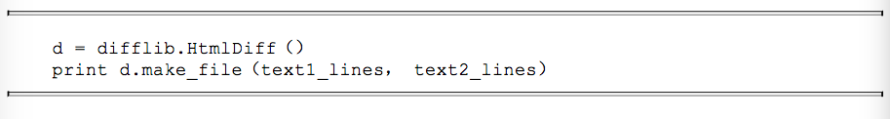

运行# python simple2.py>diff.html，再 使用浏览器打开diff.html文件，结果如图示2-2所示，HTML文档包括了 行号、差异标志、图例等信息，可读性增强了许多，显示结果如下。

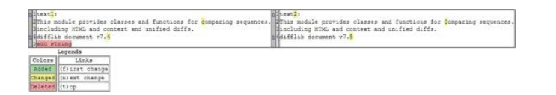

当我们维护多个Nginx配置时，时常会对比不同版本配置文件的差异，使运维人员更加清晰地了解不同版本迭代后的更新项，实现的思路是读取两个需对比的配置文件，再以换行符作为分隔符，调用difflib.HtmlDiff（）生成HTML格式的差异文档。

示例demo见cap_2/diff_3.py

##### 3.1.2 filecmp模块

当我们进行代码审计或校验备份结果时，往往需要检查原始与目标目录的文件一致性，Python的标准库已经自带了满足此需求的模块filecmp。filecmp可以实现文件、目录、遍历子目录的差异对比功能。比如报告中输出目标目录比原始多出的文件或子目录，即使文件同名也会判断是否为同一个文件（内容级对比）等，Python2.3或更高版本默认自带filecmp模块，无需额外安装。

模块主要提供了三个操作方法：cmp(单文件对比)，cmpfiles(多文件对比)，dircmp(目录对比)，接下来注意介绍：

* cmp(单文件比较):

采用filecmp.cmp（f1，f2[，shallow]）方法，比较文件名为f1和f2的文件，相同返回True，不相同返回False，shallow默认为 True，意思是只根据os.stat（）方法返回的文件基本信息进行对比，比如最后访问时间、修改时间、状态改变时间等，会忽略文件内容的对比。当shallow为False时，则os.stat（）与文件内容同时进行校验。

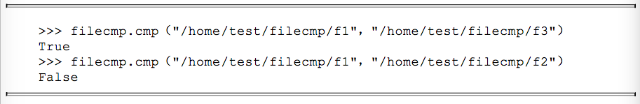

* cmpfiles(多文件对比)

采用filecmp.cmpfiles（dir1，dir2，common[， shallow]）方法，对比dir1与dir2目录给定的文件清单。该方法返回文件名的三个列表，分别为匹配、不匹配、错误。匹配为包含匹配的文件的列表，不匹配反之，错误列表包括了目录不存在文件、不具备读权限或其他原因导致的不能比较的文件清单。

举例比较dir1、dir2两个目录，其中f1、f2文件匹配；f3不匹配；f4、f5仅在dir2中。结果如图所示，符合我们的预期

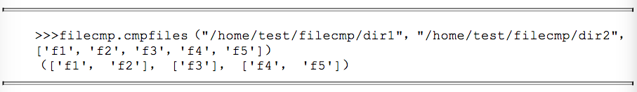

* dircmp(目录对比)

通过dircmp（a，b[，ignore[，hide]]）类创建一个目录比较对象，其中a和b是参加比较的目录名。ignore代表文件名忽略的列表，并默认为['RCS'，'CVS'，'tags']；hide代表隐藏的列表，默认为[os.curdir, os.pardir]。dircmp类可以获得目录比较的详细信息，如只有在a目录中包括的文件、a与b都存在的子目录、匹配的文件等，同时支持递归。

dircmp提供了三个输出报告的方法：

* report()，比较当前指定目录中的内容；
* report_partial_closure()，比较当前指定目录及第一级子目录中的内容；
* report_full_closure()，递归比较所有指定目录的内容。

为输出更加详细的比较结果，dircmp类还提供了以下属性：

* left，左目录，如类定义中的a；
* right，右目录，如类定义中的b；
* left_list，左目录中的文件及目录列表；
* right_list，右目录中的文件及目录列表；
* common，两边目录共同存在的文件或目录；
* left_only，只在左目录中的文件或目录；
* right_only，只在右目录中的文件或目录；
* common_dirs，两边目录都存在的子目录；
* common_files，两边目录都存在的子文件；
* common_funny，两边目录都存在的子目录（不同目录类型或 os.stat（）记录的错误）；
* same_files，匹配相同的文件；
* diff_files，不匹配的文件；
* funny_files，两边目录中都存在，但无法比较的文件；
* subdirs，将common_dirs目录名映射到新的dircmp对象，格式为字 典类型。

便于理解，运行以下测试代码：

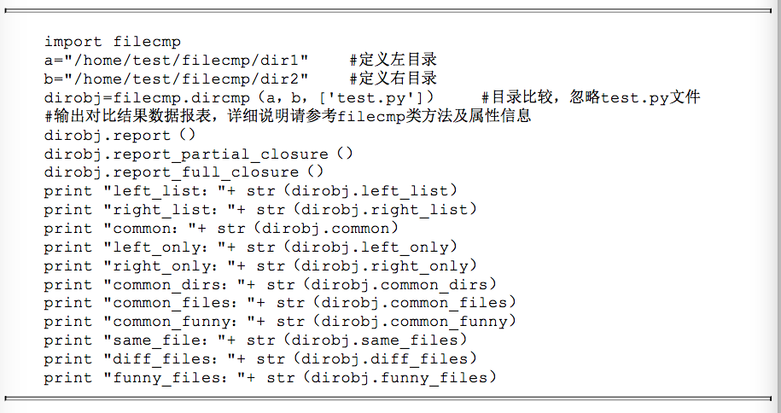

tree命令查看目录：

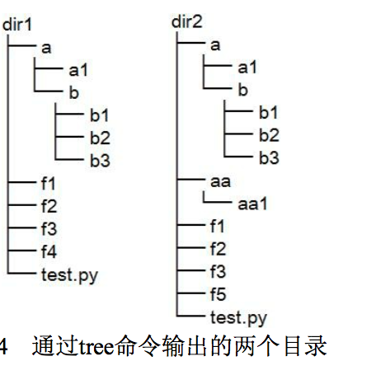 最直接的应用场景：

有时候我们无法确认备份目录与源目录文件是否保持一致，包括源目录中的新文件或目录、更新文件或目录有无成功同步，定期进行校验，没有成功则希望有针对性地进行补备份。本示例使用了filecmp模块的left_only、diff_files方法递归获取源目录的更新项，再通过 shutil.copyfile、os.makedirs方法对更新项进行复制，最终保持一致状态。

示例demo见cap_2/filecmp_2.py

#### 3.2 邮件告警

电子邮件是最流行的互联网应用之一。在系统管理领域，我们常常使用邮件来发送告警信息、业务质量报表等，方便运维人员第一时间了解业务的服务状态。本节通过Python的smtplib模块来实现邮件的发送功能，模拟一个smtp客户端，通过与smtp服务器交互来实现邮件发送的功能，这可以理解成Foxmail的发邮件功能，在第一次使用之前我们需要配置smtp主机地址、邮箱账号及密码等信息，Python 2.3或更高版本默认自带smtplib模块，无需额外安装。

SMTP类定义：smtplib.SMTP（[host[，port[，local_hostname[，

timeout]]]]），作为SMTP的构造函数，功能是与smtp服务器建立连接，

在连接成功后，就可以向服务器发送相关请求，比如登录、校验、发送、退出等。host参数为远程smtp主机地址，比如smtp.163.com；port为连接端口，默认为25；local_hostname的作用是在本地主机的FQDN（完整的域名）发送HELO/EHLO（标识用户身份）指令，timeout为连接或尝试在多少秒超时。

举个简单的发送文本邮件的例子：

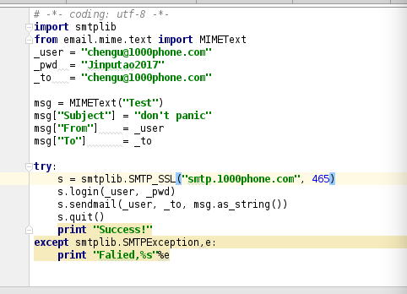

通过邮件传输简单的文本已经无法满足我们的需求，比如我们时常会定制业务质量报表，在邮件主体中会包含HTML、图像、声音以及附件格式等，MIME（Multipurpose Internet Mail Extensions，多用途互联网邮件扩展）作为一种新的扩展邮件格式很好地补充了这一点，更多MIME知识见<http://zh.wikipedia.org/wiki/MIME>。

下面介绍几个Python中 常用的MIME实现类：

* email.mime.multipart.MIMEMultipart（[_subtype[，boundary[，_subparts[，_params]]]]），作用是生成包含多个部分的邮件体MIME 对象，参数_subtype指定要添加到"Content-type：multipart/subtype"报头的可选的三种子类型，分别为mixed、related、alternative，默认值为mixed。定义mixed实现构建一个带附件的邮件体；定义related实现构建内嵌资源的邮件体；定义alternative则实现构建纯文本与超文本共存的邮件体。
* email.mime.audio.MIMEAudio（_audiodata[，_subtype[，_encoder[，**_params]]]），创建包含音频数据的邮件体，_audiodata包含原始二进制音频数据的字节字符串。
* email.mime.image.MIMEImage（_imagedata[，_subtype[，_encoder[，**_params]]]），创建包含图片数据的邮件体，_imagedata是包含原始图片数据的字节字符串。
* email.mime.text.MIMEText（_text[，_subtype[，_charset]]），创建包含文本数据的邮件体，_text是包含消息负载的字符串，_subtype指定文本类型，支持plain（默认值）或html类型的字符串。

之前介绍过纯文本的邮件，下面介绍一下html邮件，以下为核心代码

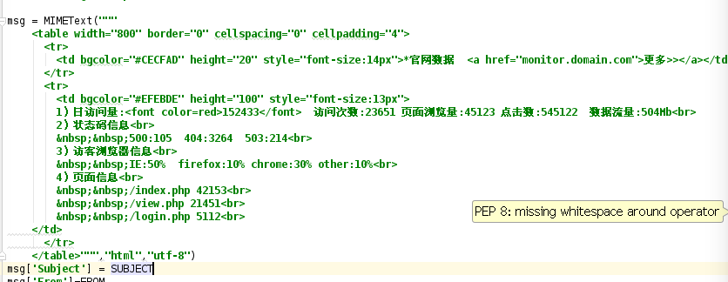

示例demo见cap_2/smtp_2.py

接下来我们实现图文格式的服务器性能报表邮件：

知识点：MIMEText类来实现HTML格式的邮件，当要求包含图片数据的邮件内容时，需要引用MIMEImage类，若邮件主体由多个MIME对象组成，则同时需引用MIMEMultipart类来进行组装。本示例通过MIMEText与MIMEImage类的组合来实现图文格式的服务器性能报表邮件的定制，核心代码如下(示例代码见cap_2/smtp_3.py)：

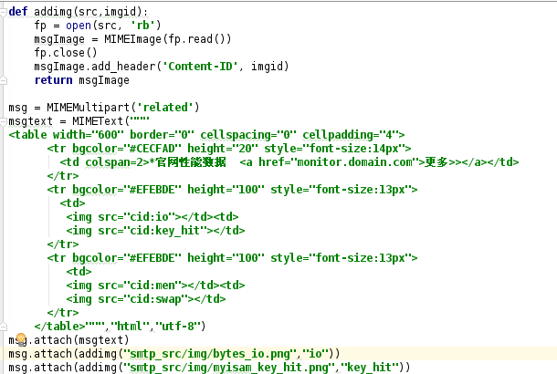

发送成功截图如下：

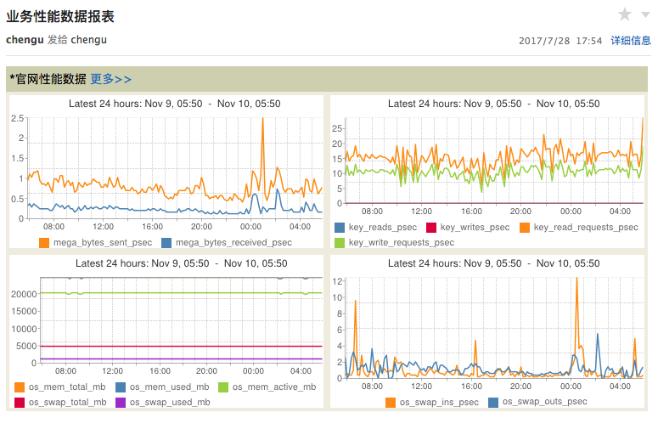

了解了图文邮件，接下来我们实现带附件格式的业务服务质量周报邮件。

知识点：通过MIMEText与MIMEImage类的组合，实现图文邮件格

式。另通过MIMEText类再定义Content-Disposition属性来实现带附件的邮件。

核心代码如下(示例代码见cap_2/smtp_4.py)

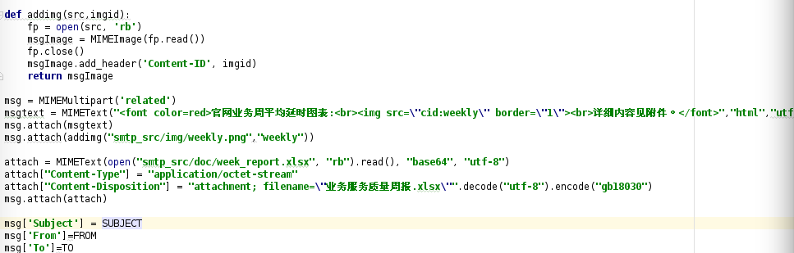

发送成功结果如下图所示：

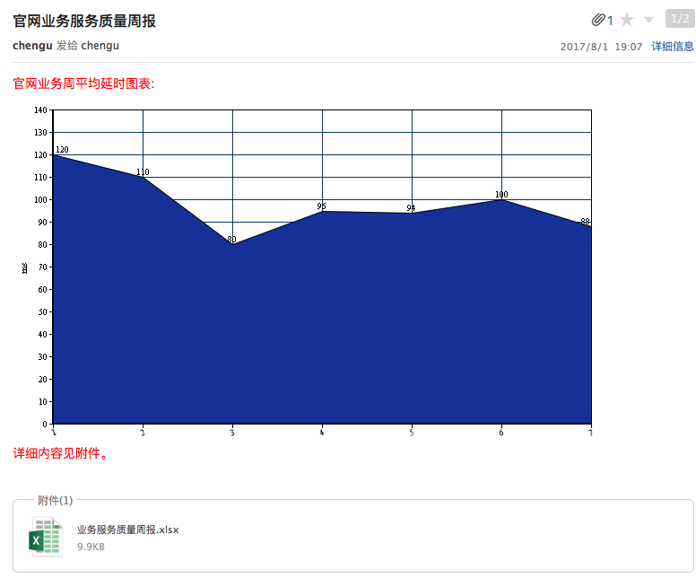

#### 3.3 HTTP质量监控

Centos需要安装依赖包：yum -y install libcurl-devel

pycurl（[http://pycurl.sourceforge.net](http://pycurl.sourceforge.net/)）是一个用C语言写的libcurl Python实现，功能非常强大，支持的操作协议有FTP、HTTP、HTTPS、TELNET等，可以理解成Linux下curl命令功能的Python封装，简单易用。本节通过调用pycurl提供的方法，实现探测Web服务质量的情况，比如响应的HTTP状态码、请求延时、HTTP头信息、下载速度等，利用这些信息可以定位服务响应慢的具体环节。

安装的话，依然是可以用pip/easy_install，或者源码安装。

模块常用的方法：

首先我们用pycurl.Curl（）类实现创建一个libcurl包的Curl句柄对象，无参数。

接着就可以使用该对象的以下常用方法了：

* close（）方法，对应libcurl包中的curl_easy_cleanup方法，无参数，实现关闭、回收Curl对象。
* perform（）方法，对应libcurl包中的curl_easy_perform方法，无参 数，实现Curl对象请求的提交。
* setopt（option，value）方法，对应libcurl包中的curl_easy_setopt方 法，参数option是通过libcurl的常量来指定的，参数value的值会依赖 option，可以是一个字符串、整型、长整型、文件对象、列表或函数 等。下面列举常用的常量列表：

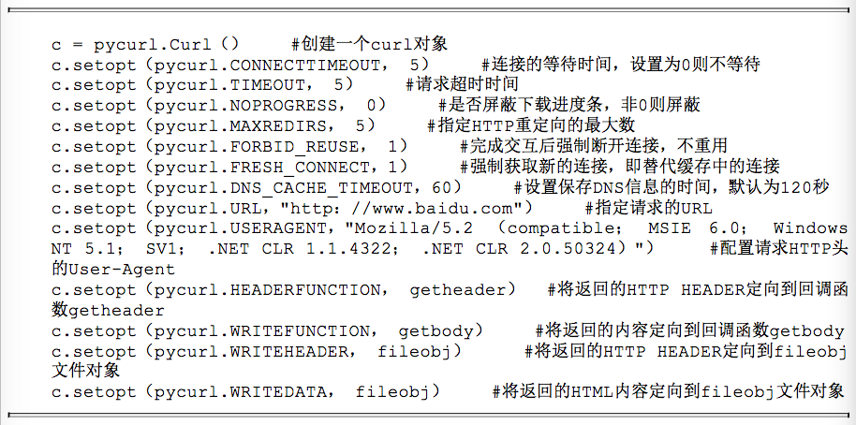

* getinfo（option）方法，对应libcurl包中的curl_easy_getinfo方法， 参数option是通过libcurl的常量来指定的。下面列举常用的常量列表：

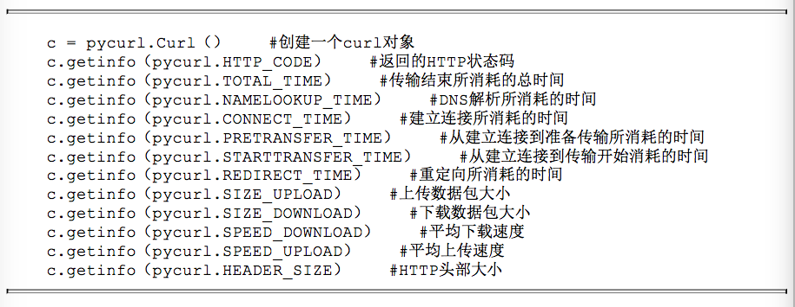

了解了pycurl模块的使用，接下来我们来用它来实现探测web服务质量。

HTTP服务是最流行的互联网应用之一，服务质量的好坏关系到用户体验以及网站的运营服务水平，最常用的有两个标准，一为服务的可用性，比如是否处于正常提供服务状态，而不是出现404页面未找到或500页面错误等；二为服务的响应速度，比如静态类文件下载时间都控制在毫秒级，动态CGI为秒级。本示例使用pycurl的setopt与getinfo方法实现HTTP服务质量的探测，获取监控URL返回的HTTP状态码，HTTP状态码采用pycurl.HTTP_CODE常量得到，以及从HTTP请求到完成下载期间各环节的响应时间，通过pycurl.NAMELOOKUP_TIME、 pycurl.CONNECT_TIME、pycurl.PRETRANSFER_TIME、pycurl.R等常量来实现。另外通过pycurl.WRITEHEADER、pycurl.WRITEDATA常量得到目标URL的HTTP响应头部及页面内容。实现源码如下(示例如cap_2/pycurl_1.py)：

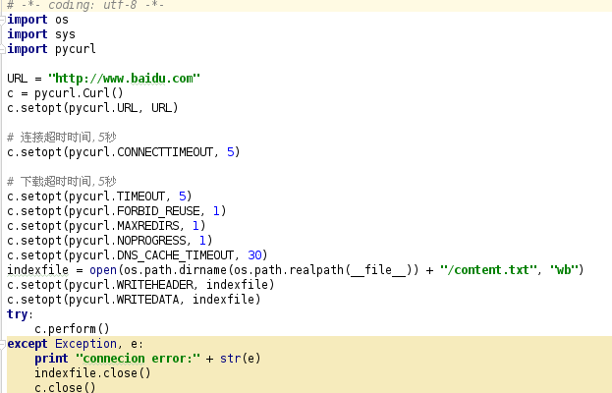

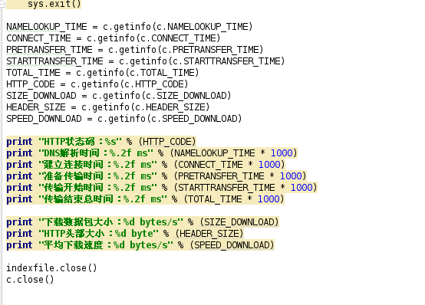

代码执行结果，如下图所示：

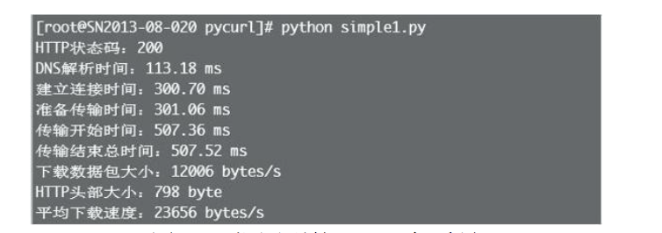

查看获取的HTTP文件头部及页面内容文件，如下图所示：

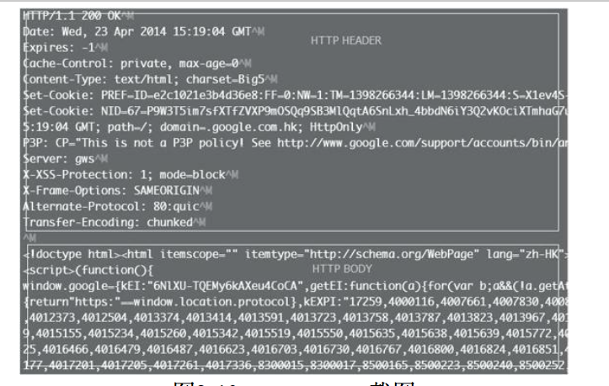

## 4业务质量报表

在日常运维工作当中，会涉及大量不同来源的数据，比如每天的服务器性能数据、平台监控数据、自定义业务上报数据等，需要根据不同时段，周期性地输出数据报表，以方便管理员更加清晰、及时地了解业务的运营情况。在业务监控过程中，也需要更加直观地展示报表，以便快速定位问题。

在此，我们主要介绍Excel操作模块、rrdtool数据报表、scapy包处理三部分。

#### 4.1 Excel数据报表

Excel是当今最流行的电子表格处理软件，支持丰富的计算函数及图表，在系统运营方面广泛用于运营数据报表，比如业务质量、资源利用、安全扫描等报表，同时也是应用系统常见的文件导出格式，以便数据使用人员做进一步加工处理。本节主要讲述利用Python操作Excel的模块XlsxWriter（https://xlsxwriter.readthedocs.org），可以操作多个工作表的文字、数字、公式、图表等。

XlsxWriter模块具有以下功能：

* 100%兼容的Excel XLSX文件，支持Excel2003、Excel 2007等版本；
* 支持所有Excel单元格数据格式；
* 单元格合并、批注、自动筛选、丰富多格式字符串等；
* 支持工作表PNG、JPEG图像，自定义图表；
* 内存优化模式支持写入大文件。

XlsxWriter模块使用pip/easy_install、源码安装。

下面简单的例子，来认识一下excel，来实现插入文字（中英字符）、数字（求和计算）、图片、单元格格式等。

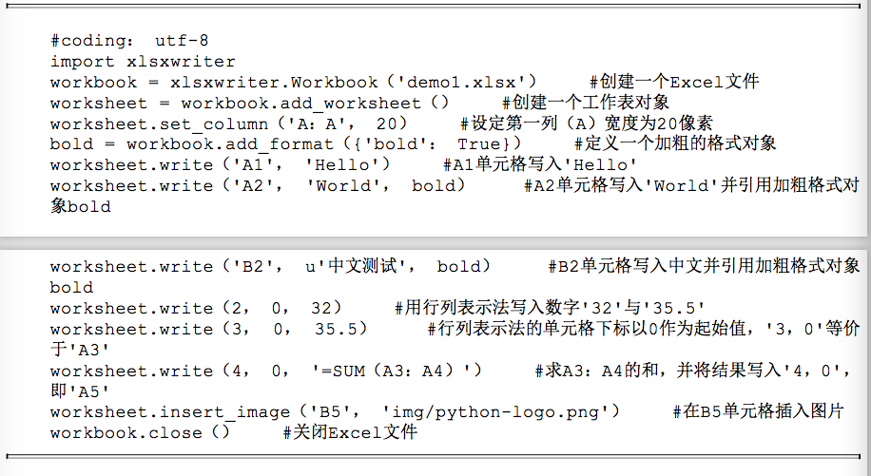

示例demo见cap_3/xlsxwriter_1.py，程序执行后生成的demo1.xlsx如图：

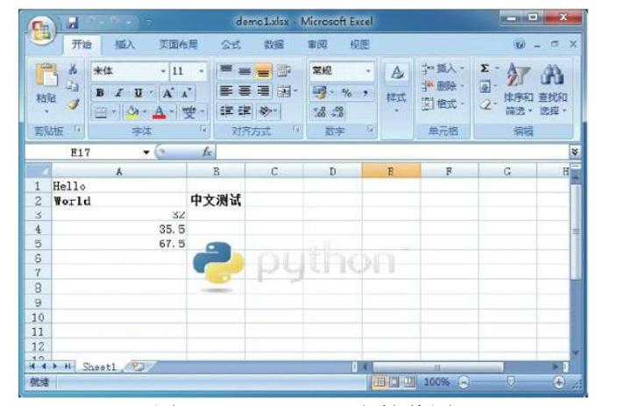

简单使用后，接下来我们详细介绍下模块的常用方法：

* Workbook类

Workbook类定义：Workbook（filename[，options]），该类实现创建一个XlsxWriter的Workbook对象。Workbook类代表整个电子表格文件，并且存储在磁盘上。参数filename（String类型）为创建的Excel文件存储路径；参数options（Dict类型）为可选的Workbook参数，一般作为初始化工作表内容格式，例如值为{'strings_to_numbers'：True}表示使用worksheet.write（）方法时激活字符串转换数字。

* add_worksheet（[sheetname]）方法，作用是添加一个新的工作表，参数sheetname（String类型）为可选的工作表名称，默认为Sheet1。例如，下面的代码对应的效果图：

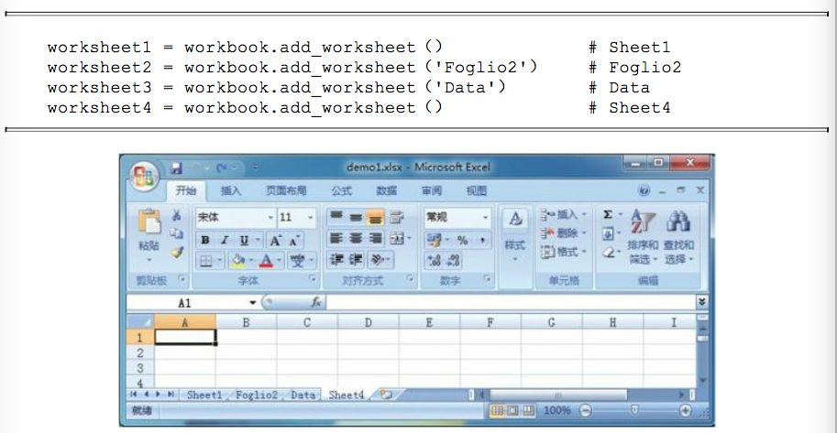

* add_format（[properties]）方法，作用是在工作表中创建一个新的格式对象来格式化单元格。参数properties（dict类型）为指定一个格式属性的字典，例如设置一个加粗的格式对象， workbook.add_format（{'bold'：True}）。通过Format methods（格式化方法）也可以实现格式的设置，等价的设置加粗格式代码如下

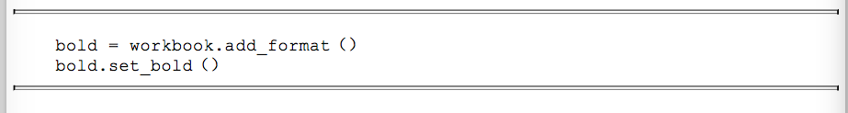

* add_chart（options）方法，作用是在工作表中创建一个图表对象，内部是通过insert_chart（）方法来实现，参数options（dict类型）为图表指定一个字典属性，例如设置一个线条类型的图表对象，代码为chart=workbook.add_chart（{'type'：'line'}）。
* close（）方法，作用是关闭工作表文件，如workbook.close（）。
* Worksheet类

Worksheet类代表了一个Excel工作表，是XlsxWriter模块操作Excel内容最核心的一个类，例如将数据写入单元格或工作表格式布局等。Worksheet对象不能直接实例化，取而代之的是通过Workbook对象调用add_worksheet（）方法来创建。Worksheet类提供了非常丰富的操作Excel内容的方法，其中几个常用的方法如下：

* write（row，col，*args）方法，作用是写普通数据到工作表的单元格，参数row为行坐标，col为列坐标，坐标索引起始值为0；*args无名字参数为数据内容，可以为数字、公式、字符串或格式对象。为了简化不同数据类型的写入过程，write方法已经作为其他更加具体数据类型方法的别名，包括：

1. write_string（）写入字符串类型数据：

worksheet.write_string（0， 0， 'Your text here'）；

1. write_number（）写入数字类型数据：

worksheet.write_number（'A2'， 2.3451）；

1. write_blank（）写入空类型数据：

worksheet.write（'A2'， None）；

注意：a1=（0，0）

1. write_formula（）写入公式类型数据：

worksheet.write_formula（2， 0， '=SUM（B1：B5）'）；

libre office无效的坑：https://stackoverflow.com/questions/32205927/xlsxwriter-and-libreoffice-not-showing-formulas-result

1. write_datetime（）写入日期类型数据：

worksheet.write_datetime（7， 0，datetime.datetime.strptime（'2013-01-23'， '%Y-%m-%d'），workbook.add_format（{'num_format'： 'yyyy-mm-dd'}））；

1. write_boolean（）写入逻辑类型数据：

worksheet.write_boolean（0， 0， True）；

1. write_url（）写入超链接类型数据：
2. worksheet.write_url（'A1'， 'ftp：//[www.python.org/'](http://www.python.org/%27)）。

操作示例如下：

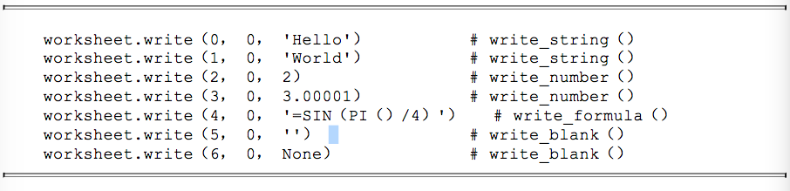

结果如下：

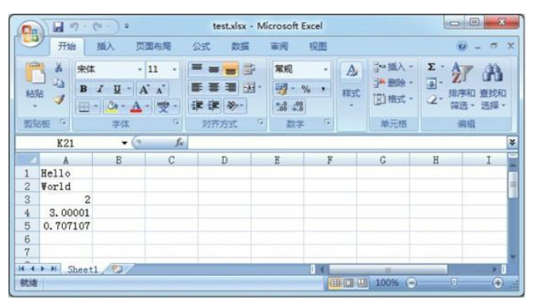

* set_row（row，height，cell_format，options）方法，作用是设置行单元格的属性。参数row（int类型）指定行位置，起始下标为0；参数height（float类型）设置行高，单位像素；参数cell_format（format类型）指定格式对象；参数options（dict类型）设置行hidden（隐藏）、level（组合分级）、collapsed（折叠）。操作示例如下：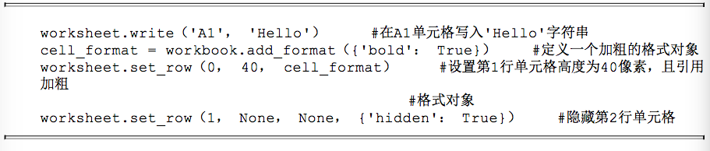

结果如下：

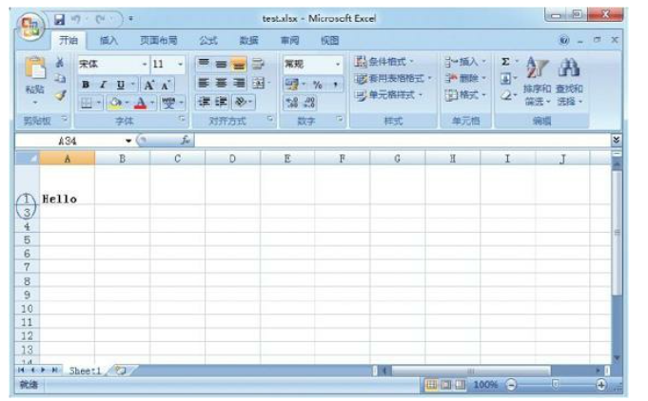

* set_column（first_col，last_col，width，cell_format，options）方法，作用为设置一列或多列单元格属性。参数first_col（int类型）指定开始列位置，起始下标为0；参数last_col（int类型）指定结束列位置，起始下标为0，可以设置成与first_col一样；参数width（float类型）设置列宽；参数cell_format（Format类型）指定格式对象；参数options（dict类型）设置行hidden（隐藏）、level（组合分级）、collapsed（折叠）。操作示例如下：

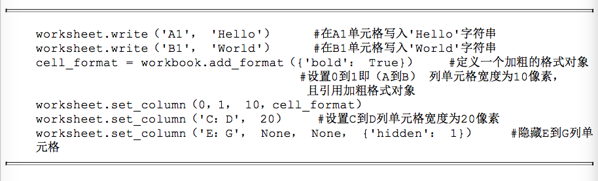

结果如下：

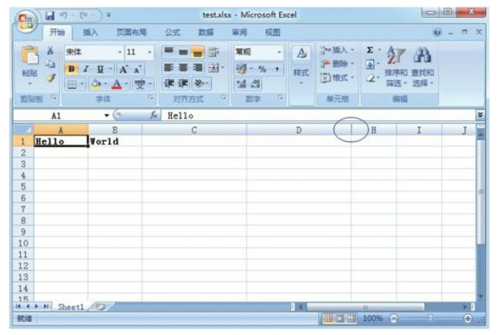

* insert_image（row，col，image[，options]）方法，作用是插入图 】片到指定单元格，支持PNG、JPEG、BMP等图片格式。参数row为行坐标，col为列坐标，坐标索引起始值为0；参数image（string类型）为图片路径；参数options（dict类型）为可选参数，作用是指定图片的位置、比例、链接URL等信息。操作示例如下：

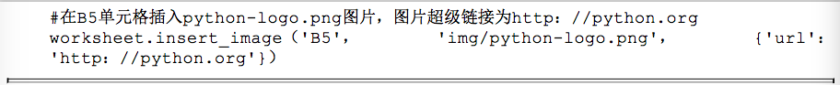

结果如下：

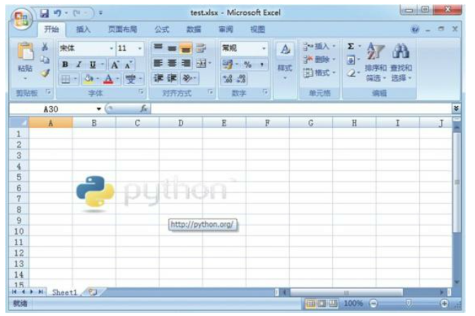

* Chart类

Chart类实现在XlsxWriter模块中图表组件的基类，支持的图表类型包括面积、条形图、柱形图、折线图、饼图、散点图、股票和雷达等，一个图表对象是通过Workbook（工作簿）的add_chart方法创建，通过{type，'图表类型'}字典参数指定图表的类型，语句如下：更多图表类型说明：

area：创建一个面积样式的图表；

bar：创建一个条形样式的图表；

column：创建一个柱形样式的图表；

line：创建一个线条样式的图表；

pie：创建一个饼图样式的图表；

scatter：创建一个散点样式的图表；

stock：创建一个股票样式的图表；

radar：创建一个雷达样式的图表。

然后再通过Worksheet（工作表）的insert_chart（）方法插入到指定位置，语句如下：



下面介绍chart类的几个常用方法：

* chart.add_series（options）方法，作用为添加一个数据系列到图表，参数options（dict类型）设置图表系列选项的字典，操作示例如下：

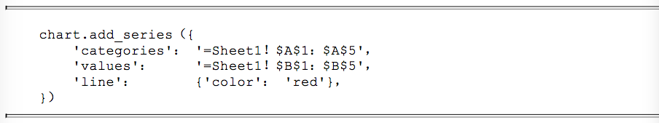

add_series方法最常用的三个选项为categories、values、line，其中categories作为是设置图表类别标签范围；values为设置图表数据范围；line为设置图表线条属性，包括颜色、宽度等。

* set_x_axis（options）方法，设置图表X轴选项，示例代码如下：

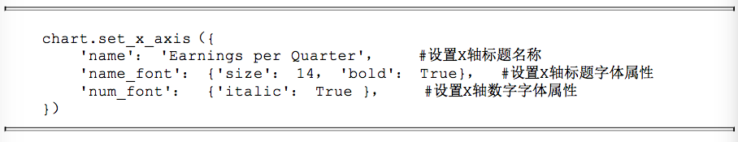

结果如下：

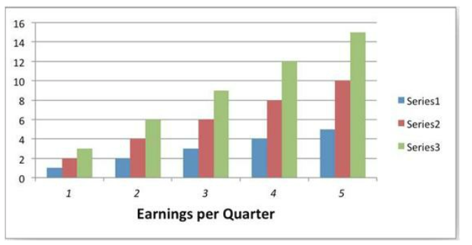

* set_size（options）方法，设置图表大小，如 chart.set_size（{'width'：720，'height'：576}），其中width为宽度，height为高度。
* set_title（options）方法，设置图表标题，如 chart.set_title（{'name'：'Year End Results'}），结果如下：
* 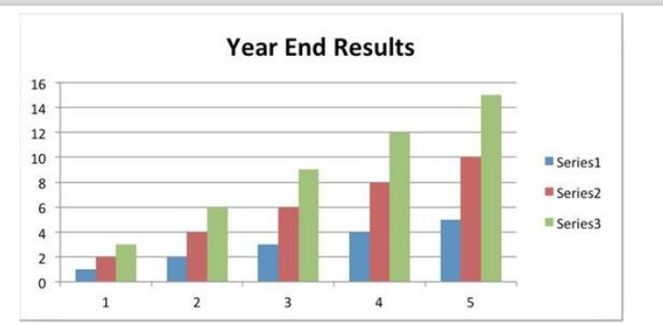set_style（style_id）方法，设置图表样式，style_id为不同数字则代表不同样式，如chart.set_style（37），结果如下：

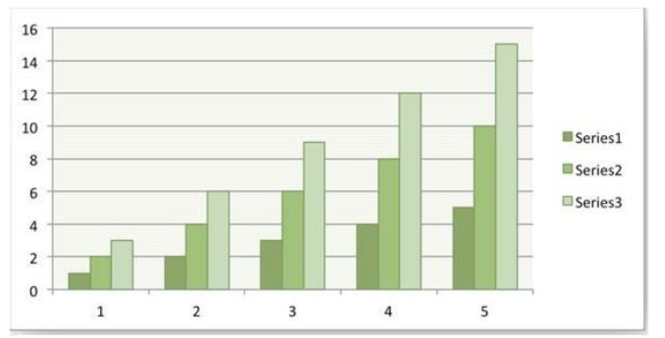

* set_table（options）方法，设置X轴为数据表格形式，如chart.set_table（），结果如下：

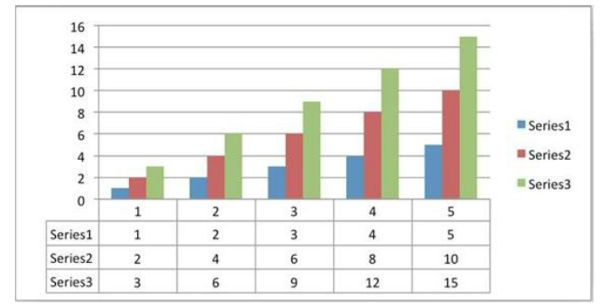

讲完了常用的三个类，实践一下，通过定制网站5个频道的流量报表周报，通过XlsxWriter模块将流量数据写入Excel文档，同时自动计算各频道周平均流量，再生成数据图表。具体是通过workbook.add_chart（{'type'：'column'}）方法指定图表类型为柱形，使用write_row、write_column方法分别以行、 列方式写入数据，使用add_format（）方法定制表头、表体的显示风格，使用add_series（）方法将数据添加到图表，同时使用chart.set_size、set_title、set_y_axis设置图表的大小及标题属性，最后通过insert_chart方法将图表插入工作表中。

示例demo见cap_3/xlsxwriter_2.py

结果如下：

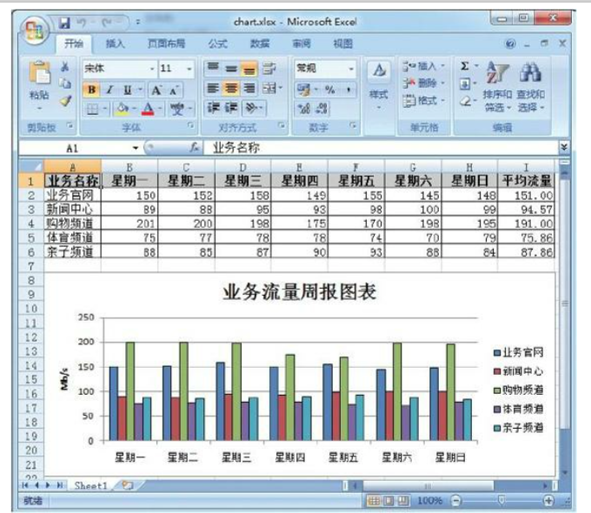

## 5系统安全

信息安全是运维的根本，直接关系到企业的安危，稍有不慎会造成灾难性的后果。比如近年发生的多个知名网站会员数据库外泄事件，另外，国内知名漏洞报告平台乌云也频频爆出各大门户的安全漏洞。因此，信息安全体系建设已经被提到了前所未有的高度。如何提升企业的安全防范水准是目前普遍面临的问题，大体上主要分以下几个方面，包括安全设备防护、提高人员安全意识、实施系统平台安全加固、安全规 范融合到ITIL体系、关注最新安全发展动向等，通过上述几个方面可以 在很大程度上避免出现安全事故。本章主要讲述如何通过Python来实现 系统级的安全防范策略，端口安全扫描、安全密码生成等。

#### 5.1 高效的端口扫描器

如今互联网安全形势日趋严峻，给系统管理员带来很大的挑战， 网络的开放性以及黑客的攻击是造成网络不安全的主因。稍有疏忽将给 黑客带来可乘之机，给企业带来无法弥补的损失。比如由于系统管理员 误操作，导致核心业务服务器的22、21、3389、3306等高危端口暴露在 互联网上，大大提高了被入侵的风险。因此，定制一种规避此安全事故 的机制已经迫在眉睫。本节主要讲述通过Python的第三方模块python- nmap来实现高效的端口扫描，达到发现异常时可以在第一时间发现并 处理，将安全风险降到最低的目的。python-nmap模块作为nmap命令的 Python封装，可以让Python很方便地操作nmap扫描器，它可以帮助管理 员完成自动扫描任务和生成报告。

python-nmap模块的安装方法如下：

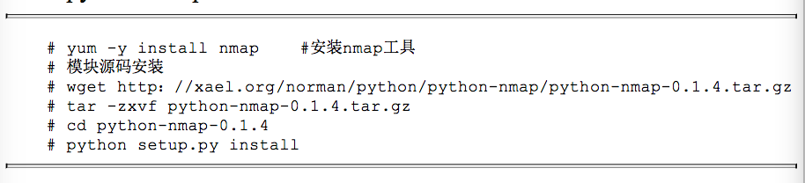

模块常用方法说明

本节介绍python-nmap模块的两个常用类，一个为PortScanner（） 类，实现一个nmap工具的端口扫描功能封装；另一个为 PortScannerHostDict（）类，实现存储与访问主机的扫描结果，下面介 绍PortScanner（）类的一些常用方法。

·scan（self，hosts='127.0.0.1'，ports=None，arguments='-sV'）方 法，实现指定主机、端口、nmap命令行参数的扫描。参数hosts为字符 串类型，表示扫描的主机地址，格式可以 用“scanme.nmap.org”、“198.116.0-255.1-127”、“216.163.128.20/20”表示； 参数ports为字符串类型，表示扫描的端口，可以用“22，53，110，143- 4564”来表示；参数arguments为字符串类型，表示nmap命令行参数，格 式为“-sU-sX-sC”，例如：

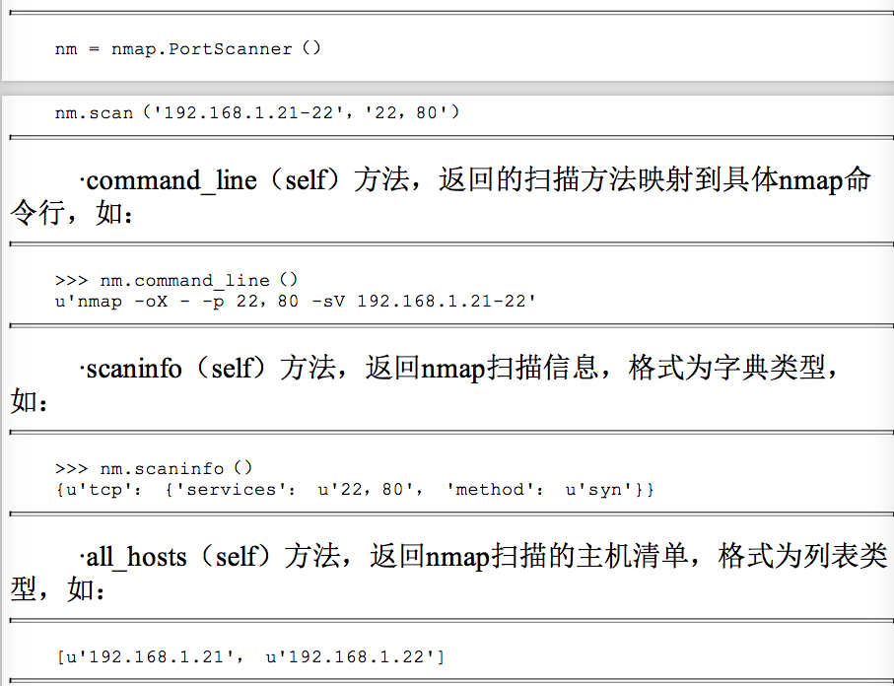

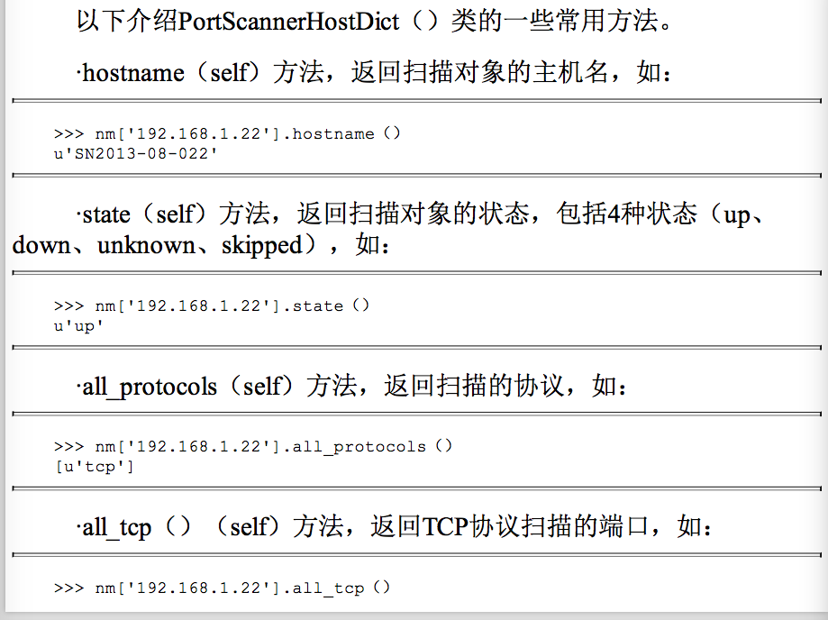

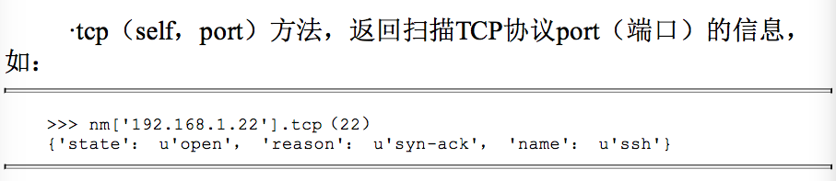实践：实现高效的端口扫描

本次实践通过python-nmap实现一个高效的端口扫描工具，与定时 作业crontab及邮件告警结合，可以很好地帮助我们及时发现异常开放的 高危端口。当然，该工具也可以作为业务服务端口的可用性探测，例如 扫描192.168.1.20-25网段Web服务端口80是否处于open状态。实践所采用 的scan（）方法的arguments参数指定为“-v-PE-p'+端口”，-v表示启用细 节模式，可以返回非up状态主机清单；-PE表示采用TCP同步扫描（TCP SYN）方式；-p指定扫描端口范围。程序输出部分采用了三个for循环 体，第一层遍历扫描主机，第二层为遍历协议，第三层为遍历端口，最 后输出主机状态。具体实现代码如下：

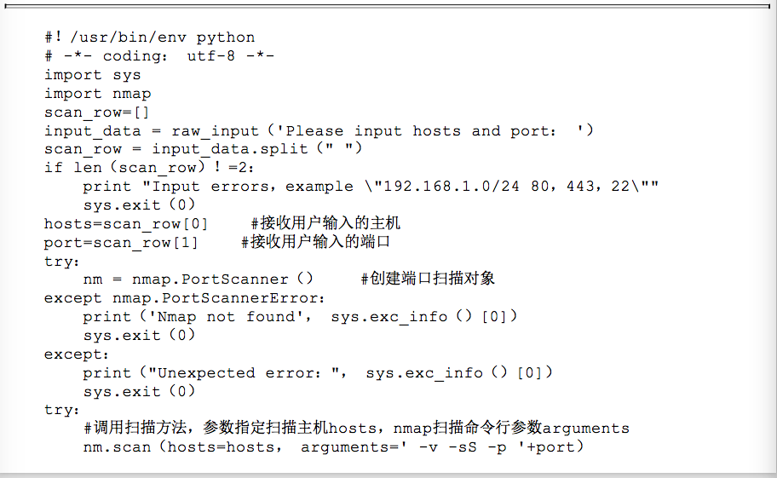

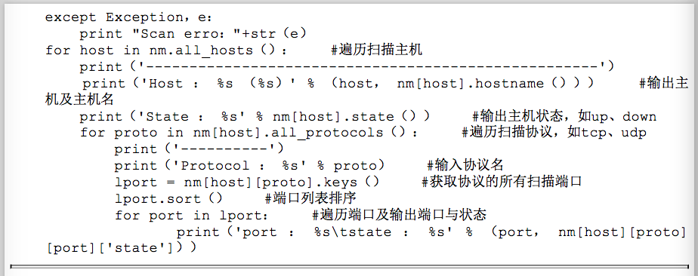其中主机输入支持所有表达方式，如[www.qq.com](http://www.qq.com/)、192.168.1.*、192.168.1.1-20、192.168.1.0/24等，端口输入格式也非常灵活，如80，443，22、80，22-443。代码运行结果如图4-3所示

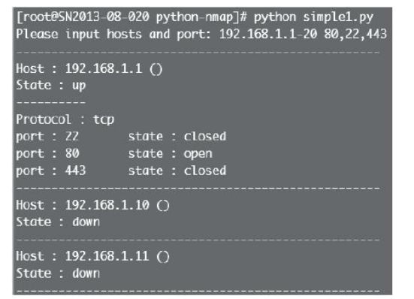

## 6系统批量运维管理器paramiko

#### 6.1 paramiko介绍

paramiko是基于Python实现的SSH2远程安全连接，支持认证及密钥方式。可以实现远程命令执行、文件传输、中间SSH代理等功能，相对于Pexpect，封装的层次更高，更贴近SSH协议的功能。

paramiko支持pip、easy_install或源码安装方式。

下面介绍一个简单实现远程SSH运行命令的示例。该示例使用密码认证方式，通过exec_command（）方法执行命令，详细源码如下：

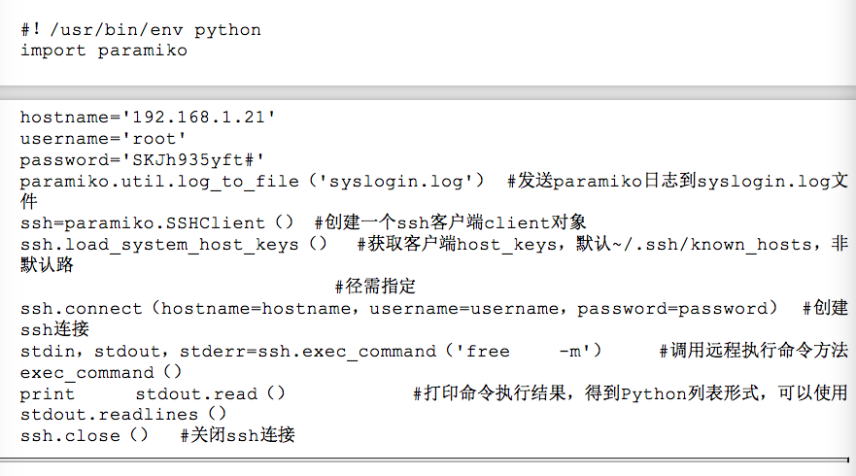程序的运行结果截图如图所示：

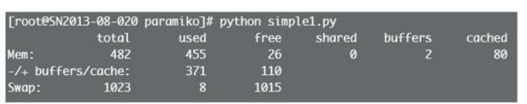

#### 6.2 paramiko的核心组件

paramiko包含两个核心组件，一个为SSHClient类，另一个为SFTPClient类，下面详细介绍。

##### 6.2.1 SSHClient类

SSHClient类是SSH服务会话的高级表示，该类封装了传输（transport）、通道（channel）及SFTPClient的校验、建立的方法，通常用于执行远程命令，下面是一个简单的例子：

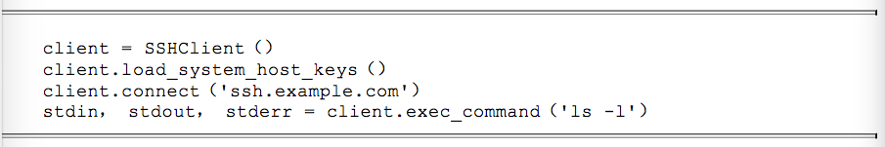

下面介绍SSHClient常用的几个方法：

* connect方法

connect方法实现了远程SSH连接并校验。 方法定义：

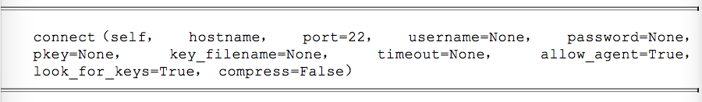参数说明：

hostname（str类型），连接的目标主机地址；

port（int类型），连接目标主机的端口，默认为22；

username（str类型），校验的用户名（默认为当前的本地用户名）；

password（str类型），密码用于身份校验或解锁私钥；

pkey（PKey类型），私钥方式用于身份验证；

key_filename（str or list（str）类型），一个文件名或文件名的列表，用于私钥的身份验证；

timeout（float类型），一个可选的超时时间（以秒为单位）的 TCP连接；

allow_agent（bool类型），设置为False时用于禁用连接到SSH代理；

look_for_keys（bool类型），设置为False时用来禁用在~/.ssh中搜索私钥文件；

compress（bool类型），设置为True时打开压缩。

* exec_command方法

远程命令执行方法，该命令的输入与输出流为标准输入（stdin）、输出（stdout）、错误（stderr）的Python文件对象，方法定义：

参数说明：

command（str类型），执行的命令串；

bufsize（int类型），文件缓冲区大小，默认为–1（不限制）。

* load_system_host_keys方法

加载本地公钥校验文件，默认为~/.ssh/known_hosts，非默认路径需要手工指定，方法定义：

参数说明： filename（str类型），指定远程主机公钥记录文件。

* set_missing_host_key_policy方法

设置连接的远程主机没有本地主机密钥或HostKeys对象时的策略，目前支持三种，分别是AutoAddPolicy、RejectPolicy（默认）、WarningPolicy，仅限用于SSHClient类，分别代表的含义如下：

AutoAddPolicy，自动添加主机名及主机密钥到本地HostKeys对象，并将其保存，不依赖load_system_host_keys（）的配置，即使~/.ssh/known_hosts不存在也不产生影响；

RejectPolicy，自动拒绝未知的主机名和密钥，依赖 load_system_host_keys（）的配置；

WarningPolicy，用于记录一个未知的主机密钥的Python警告，并接受它，功能上与AutoAddPolicy相似，但未知主机会有告警。

使用方法如下：

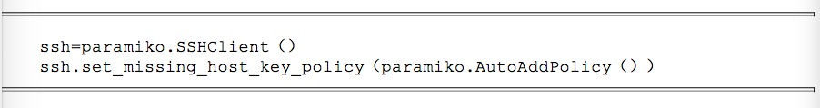

##### 6.2.2 SFTPClient类

SFTPClient作为一个SFTP客户端对象，根据SSH传输协议的sftp会话，实现远程文件操作，比如文件上传、下载、权限、状态等操作，下面介绍SFTPClient类的常用方法。

* from_transport方法

创建一个已连通的SFTP客户端通道，方法定义：

参数说明： t（Transport），一个已通过验证的传输对象。 例子说明：

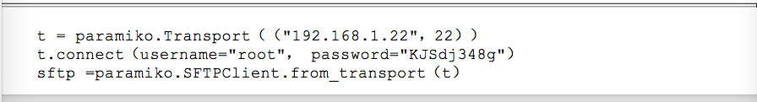

* put方法

上传本地文件到远程SFTP服务端，方法定义：

参数说明：

localpath（str类型），需上传的本地文件（源）；

remotepath（str类型），远程路径（目标）；

callback（function（int，int）），获取已接收的字节数及总传输字节数，以便回调函数调用，默认为None；

confirm（bool类型），文件上传完毕后是否调用stat（）方法，以 便确认文件的大小。

例子说明：

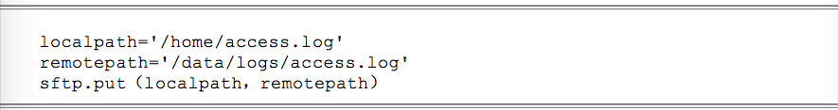

* get方法

从远程SFTP服务端下载文件到本地，方法定义：

参数说明：

remotepath（str类型），需下载的远程文件（源）；

localpath（str类型），本地路径（目标）；

callback（function（int，int）），获取已接收的字节数及总传输字节数，以便回调函数调用，默认为None。

例子说明：

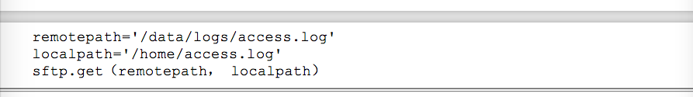

* 其他方法

SFTPClient类其他常用方法说明：

Mkdir，在SFTP服务器端创建目录，如 sftp.mkdir（"/home/userdir"，0755）

remove，删除SFTP服务器端指定目录，如 sftp.remove（"/home/userdir"）

rename，重命名SFTP服务器端文件或目录，如 sftp.rename（"/home/test.sh"，"/home/testfile.sh"）。

stat，获取远程SFTP服务器端指定文件信息，如 sftp.stat（"/home/testfile.sh"）。listdir，获取远程SFTP服务器端指定目录列表，以Python的列表（List）形式返回，如sftp.listdir（"/home"）。

SFTPClient类应用示例

下面为SFTPClient类的一个完整示例，实现了文件上传、下载、创建与删除目录等，需要注意的是，put和get方法需要指定文件名，不能省略。详细源码如下：

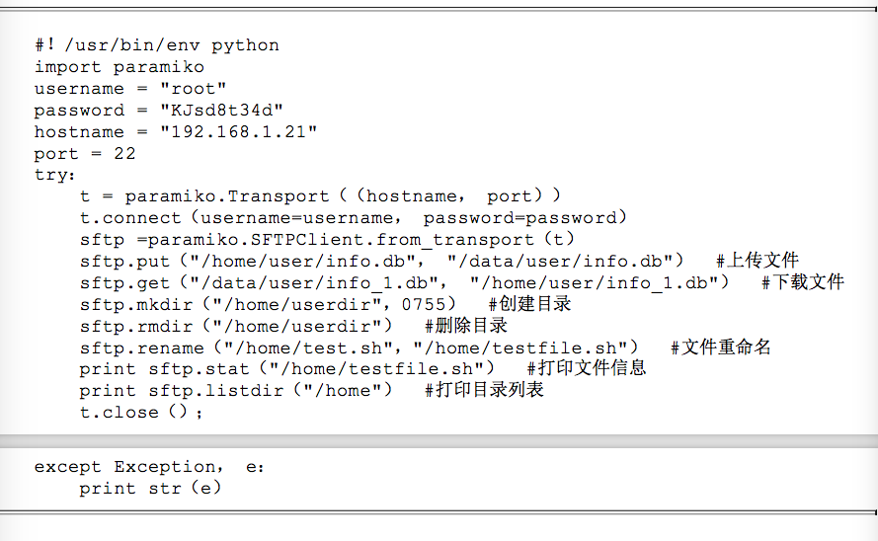

#### 6.3 paramiko应用示例

##### 6.3.1实现密钥方式登录远程主机

实现自动密钥登录方式，第一步需要配置与目标设备的密钥认证支持，具体见9.2.5节，私钥文件可以存放在默认路径“~/.ssh/id_rsa”，当然也可以自定义，如本例的“/home/key/id_rsa”，通过 paramiko.RSAKey.from_private_key_file（）方法引用，详细代码如下：

